LIKOVNO SNOVANJE I. 7.,8. RAZRED, sreda, 25.3.2020 - 8.4.2020
Spodaj vam ponovno posredujem nekaj uporabnih in zanimivih povezav s področja likovnega ustvarjanja in zgodovine umetnosti. Povezave do spletnih strani za učence
- I-učbeniki 8. 9. r (OŠ) 1. l (SŠ) (elektronski učbeniki): https://eucbeniki.sio.si/
- Auto draw (aplikacija za prostoročno risanje): https://www.autodraw.com/
- Artsology (spletne igre):https://artsology.com/games.php
- GOOGLE ARTSANDCULTURE (ogled likovnih del in sprehodi po muzejih in galerijah) https://artsandculture.google.com/
Povezave do svetovnih galerij, kjer so spletne strani prilagojene za namene izobraževanja mladih
- MOMA (Museum of Modern Art): https://www.moma.org/interactives/destination/#
- Tate KIDS (Tate Gallery): https://www.tate.org.uk/kids
- MET KIDS (The Metropolitan Museum of Art): https://www.metmuseum.org/art/online-features/metkids/explore/
Povezave do aplikacij za delo s telefoni/tablicami za učence
- SketchBook - draw and paint (aplikacija za risanje in slikanje) https://play.google.com/store/apps/details?id=com.adsk.sketchbook&hl=sl
- Sculpt+ (aplikacija za kiparjenje) https://play.google.com/store/apps/details?id=com.Endvoid.SculptPlus&hl=sl
- NGA Kids (za delo z tablico/telefonom): https://www.nga.gov/education/kids.html
- Stop Motion Studio (aplikacija za izdelavo stop motion animiranih filmov) https://play.google.com/store/apps/details?id=com.cateater.stopmotionstudio&hl=sl
- FlipaClip: Cartoon animation (aplikacija za izdelavo risane animacije) https://play.google.com/store/apps/details?id=com.vblast.flipaclip&hl=sl

PRED NAMI JE NOVA LIKOVNA NALOGA, trajanje 3 ure(od 25.3.2020 do 8.4.2020)
Likovna naloga s področja KIPARSTVA
Likovni problem: Oblikovanje votle plastike - posode
Likovna tehnika: Oblikovanje posode s pomočjo mehkih materialov
Likovni motiv: »Lonček«
Likovni motiv je lahko realističen ali pa abstrakten.
ČAS IZVAJANJA LIKOVNE NALOGE: 3 šolske ure Od 25.3.2020 do 8..4.2020
KAKO SE LOTITI NALOGE?
1. V glavi prevetrite možne ideje. Eno idejo na hitro skicirajte ali si jo vtisnite v spomin. Razglejte se po domači kuhinji – poiščite zanimivo votlo plastiko (posodo, lonček, vrček…

2. Izberite (skicirajte) osnovno obliko. Za to obliko lahko uporabite očiščen lonček od jogurta, steklen ali plastičen kozarec, skratka neko votlo obliko. Ta oblika vam služi za osnovo.

3. Raziščite ali imate doma morda ostanke volne, vrvice, koščke blaga, usnja…, če tega ne boste našli bo dovolj že mehkejši papir ali karton, ki ga narežete na trakove. Pomembno je, da je gradivo mehko in se ga lahko ovija okrog prvotne oblike.

4. Ob pomoči lepila (zelo dobro je lepilo Mekol za les in papir, lahko pa je tudi druge vrste) oblepite mehko gradivo (volno, vrvico, trakove papirja, kartona) na izbrano obliko votle plastike. Dodate lahko ročaj, pokrov… Na koncu lahko celotno obliko tudi pobarvate po možnosti z vodoodporno barvo. Če imate doma tempera barve kanite kapljico lepila v barvo in dobite neke vrste akrilno barvo. To smo prakticirali že v šoli.

5. likovno delo podpišite, opremite z datumom nastanka in ga shranite.

6. Sporočila, vprašanja v zvezi z likovno nalogo in če je mogoče tudi fotografirano izvedeno likovno delo mi lahko posredujete na e-naslov: tomaz.jurca@guest.arnes.si
Likovno nalogo lahko podaljšamo za eno uro. Sporočite mi če bo to potrebno

Vsem skupaj SREČNO!

Nekaj izdelkov mlajših učencev.
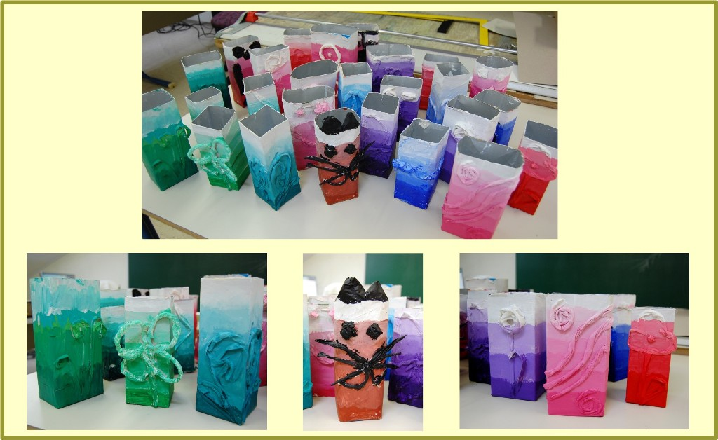
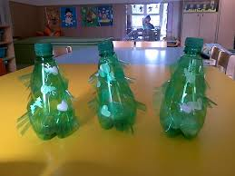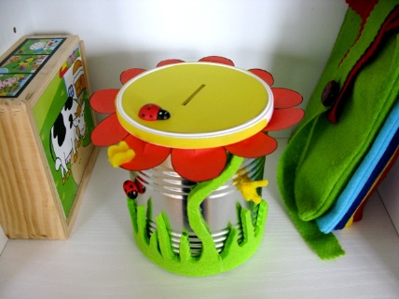
In še kiparski deli malo starejših.
